附件3

“穗智转”公共服务平台线上填报试点企业
改造意向摸查表操作指引

一、线上填报操作指引
（一）访问“穗智转”公共服务平台
地址：https://suizz.ceprei.com:888/#/login
（二）注册企业账号并登录
1.点击【立即注册】，进入企业账号注册页面。

2.填写企业信息，注册企业账号并登录。
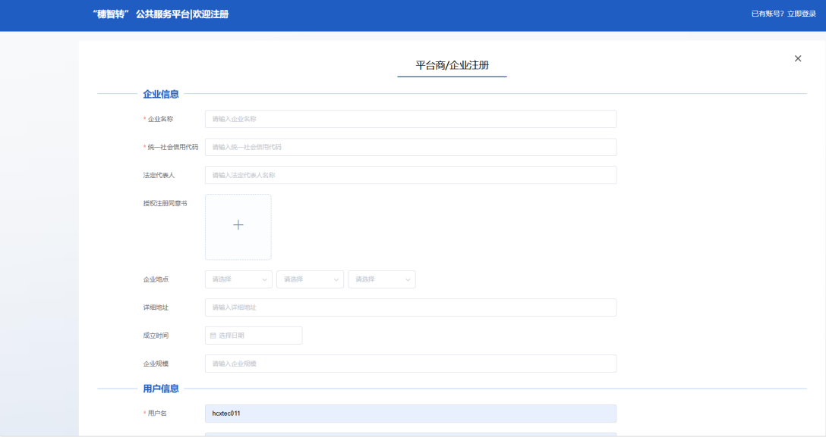

（三）登录成功后，进入申报征集模块，填写试点企业改造意向摸查表
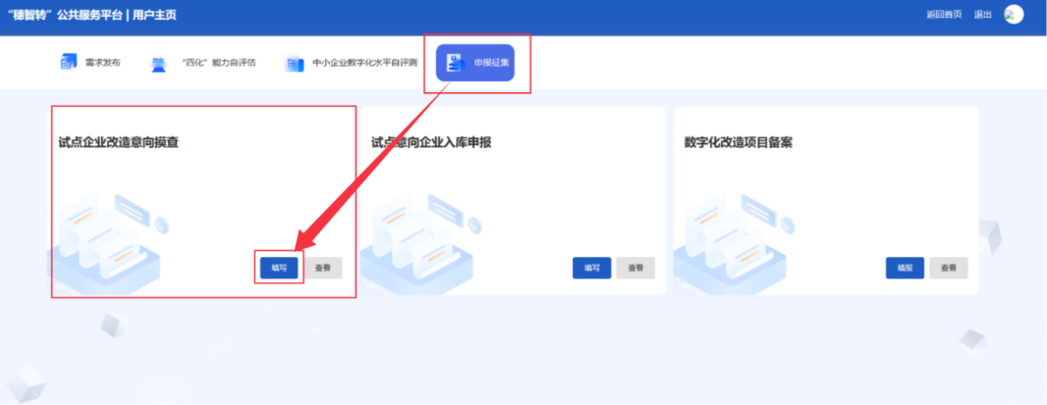
（四）填写试点企业改造意向摸查表
按要求填写企业基本信息、企业数字化转型改造需求、上传相关附件材料，并提交。
